Приложение №2
к Постановлению №____ от «___» февраля 2020 года
«Об утверждении типовых проектов контейнерных
площадок МО Запорожское сельское поселение»

ТИПОВОЙ ПРОЕКТ

контейнерной площадки
на 2 контейнера.

2020 год

ТЕХНИЧЕСКОЕ ЗАДАНИЕ
на выполнение строительно-монтажных работ
строительство контейнерной площадки на два контейнера по адресу:_________________________________________________
I Требования к объекту накопления твердых коммунальных отходов:

- поверхность объекта накопления должна иметь искусственное водонепроницаемое и химически стойкое покрытие (асфальт, керамзитобетон, полимербетон, керамическая плитка и др.);
- размер объекта накопления должен быть рассчитан на установку 2-х контейнеров;
- объект накопления должен быть оснащен навесом;
- удаленность объекта накопления от жилых домов, детских учреждений, мест отдыха населения на расстояние не менее 20 м;
- объект накопления должен иметь ровное покрытие с уклоном в сторону проезжей части 0,02 %;
- объект накопления должен иметь ограждение;
- объект накопления должен примыкать непосредственно к сквозным проездам;

II Этапы создания места(площадки) накопления твердых коммунальных отходов (объекта накопления).

1.Устройство железобетонного основания площадки
2.Изготовление и монтаж металлоконструкций навеса
3.Устройство покрытия крыши и стен навеса
4.Приобретение, установка и маркировка контейнеров.

III Объемы работ:

Разработка грунта в отвал экскаваторами "драглайн" или "обратная лопата" с ковшом вместимостью 0,5 (0,5-0,63) м3, группа грунтов 1 | 1000 м3 грунта | 0,005
1/0,005
Разработка грунта вручную в траншеях глубиной до 2 м без креплений с откосами, группа грунтов 1 | 100 м3 грунта | 0,008
2/0,008
Устройство прослойки из нетканого синтетического материала (НСМ) в земляном полотне сплошной | 1000 м2 поверхности | 0,011
3/0,011
Устройство основания под фундаменты песчаного | 1 м3 основания | 3,15
4/3,15
Устройство основания под фундаменты щебеночного | 1 м3 основания | 2,475
5/2,1 + 8/0,375
Устройство фундаментных плит железобетонных плоских | 100 м3 бетона, бутобетона и железобетона в деле | 0,021
6/0,021
Копание ям вручную без креплений для стоек и столбов с откосами глубиной до 1,5 м, группа грунтов 1 | 100 м3 грунта | 0,013
7/0,013
Устройство бетонной подготовки | 100 м3 бетона, бутобетона и железобетона в деле | 0,009
9/0,009
Монтаж опорных стоек для пролетов | 1 т конструкций | 0,07
10/0,07
Монтаж ограждающих конструкций стен из профилированного листа при высоте здания до 30 м | 100 м2 | 0,2
11/0,2
Огрунтовка металлических поверхностей за один раз грунтовкой ГФ-021 | 100 м2 окрашиваемой поверхности | 0,07
12/0,07
Окраска металлических огрунтованных поверхностей эмалью ХВ-124 | 100 м2 окрашиваемой поверхности | 0,07
13/0,07
Исправление профиля оснований гравийных без добавления нового материала | 1000 м2 площади основания | 0,189
14/0,189
Устройство подстилающих и выравнивающих слоев оснований из песчано-гравийной смеси, дресвы | 100 м3 материала основания (в плотном теле) | 0,65
15/0,65
Планировка участка вручную | 100 м2 | 0,25
16/0,25
Подготовка почвы для устройства партерного и обыкновенного газона с внесением растительной земли слоем 15 см вручную | 100 м2 | 0,25
17/0,25
Посев газонов партерных, мавританских и обыкновенных вручную | 100 м2 | 0,25
Приобретение контейнерных баков | Шт. | 2
Маркировка контейнерных баков | Шт. | 2

IV. Фотоматериалы.

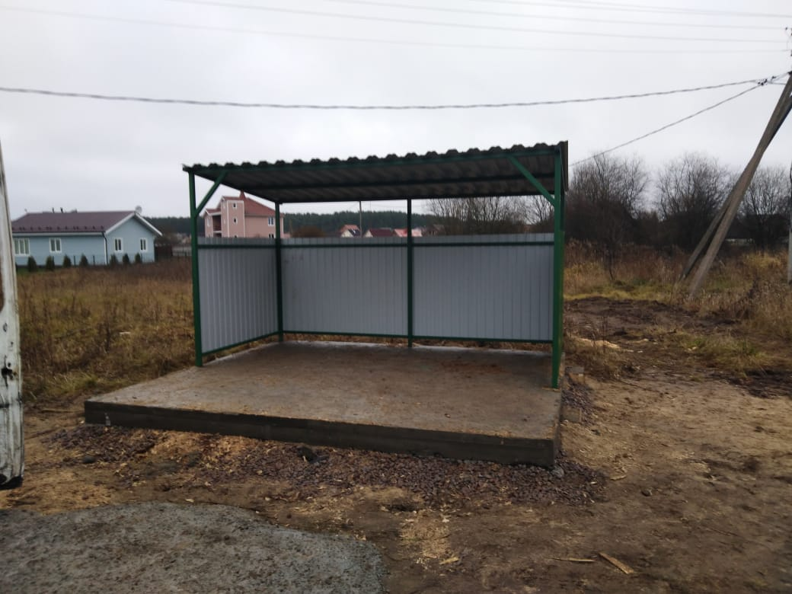

Сметная стоимость строительства объекта накопления - это сумма денежных средств, необходимых для осуществления строительства в соответствии с проектными материалами. Сметная стоимость является основой для определения размера капитальных вложений, финансирования строительства, формирования договорных цен на строительную продукцию, расчетов за выполненные подрядные (строительно-монтажные, ремонтно-строительные и др.) работы, оплаты расходов по приобретению оборудования и доставке его на стройки, а также возмещения других затрат за счет средств, предусмотренных сводным сметным расчетом.
Стоимость устройства контейнерной площадки на 2 контейнерных бака определяется сметной стоимостью строительства объекта накопления.

